Version1.0

Dans cette deuxième partie on s'intéressera à l'outil de base de la conception paramétrique sur SolidWorks qui est l'esquisse.

# Sommaire

## 1. Introduction à l'esquisse

Une esquisse sur SolidWorks est l'objet de base pour toutes conceptions, il représentera la géométrie ainsi que leurs dimensions pour nos future pièces. On pourra dire aussi que l'esquisse est simplement un claque dans lequel on dessine des géométries de bases, vous pouvez rapidement comprendre qu'on pourra avoir autant de calques qu'on faudra, l'un superposé sur l'autre, peut être aussi ils seront orthogonaux, inclinés, etc.

On pourra le comparer aussi aux dessins de définitions dans les plans. Pour qu'un technicien ou un ingénieur conçoit une pièce il lui faut un dessin, les formes, les dimensions ainsi que les paramètres de ces formes (relations géométriques).

## 2. Créer, éditer et valider une esquisse

Passons au choses sérieuses maintenant, pour créer une nouvelle esquisse, au niveau du Bandeau principal, on clique sur l'onglet "Esquisse", puis sur le bouton "Esquisse" ( figure suivante).

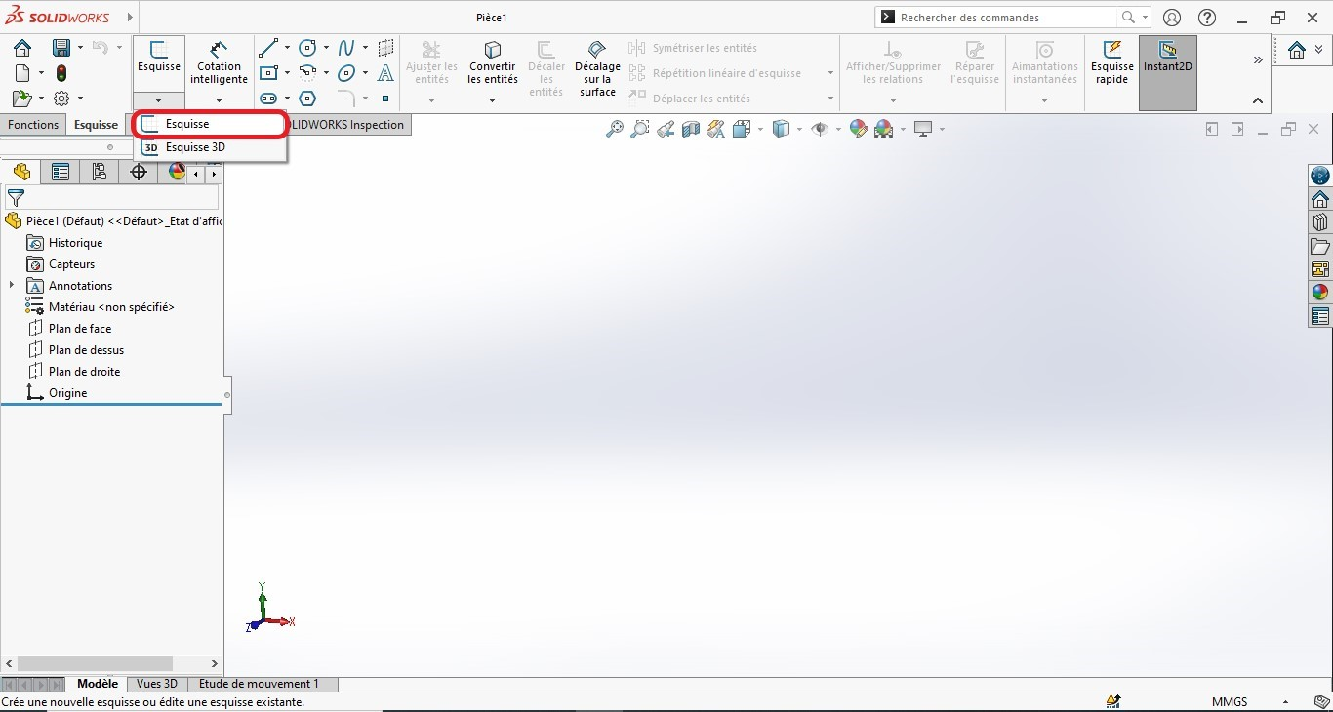

Il faudra ensuite spécifier un plan dans lequel on réalisera notre esquisse, SolidWorks vous proposera automatiquement le plan de face.

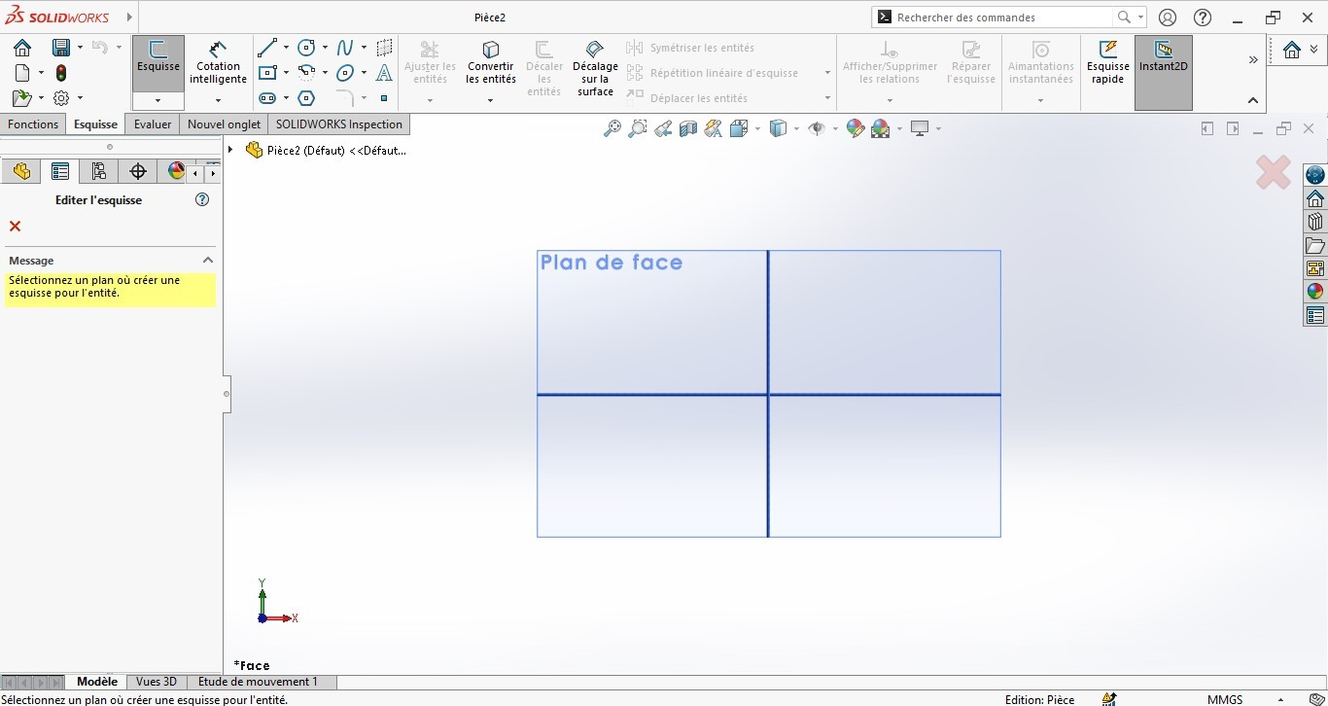

Vous pouvez faire pivoter les plans avec en appuyant sur le bouton de la molète de vote souris et de faire glisser votre souri, vous aurez ce nouveau visuel des trois plans de bases.

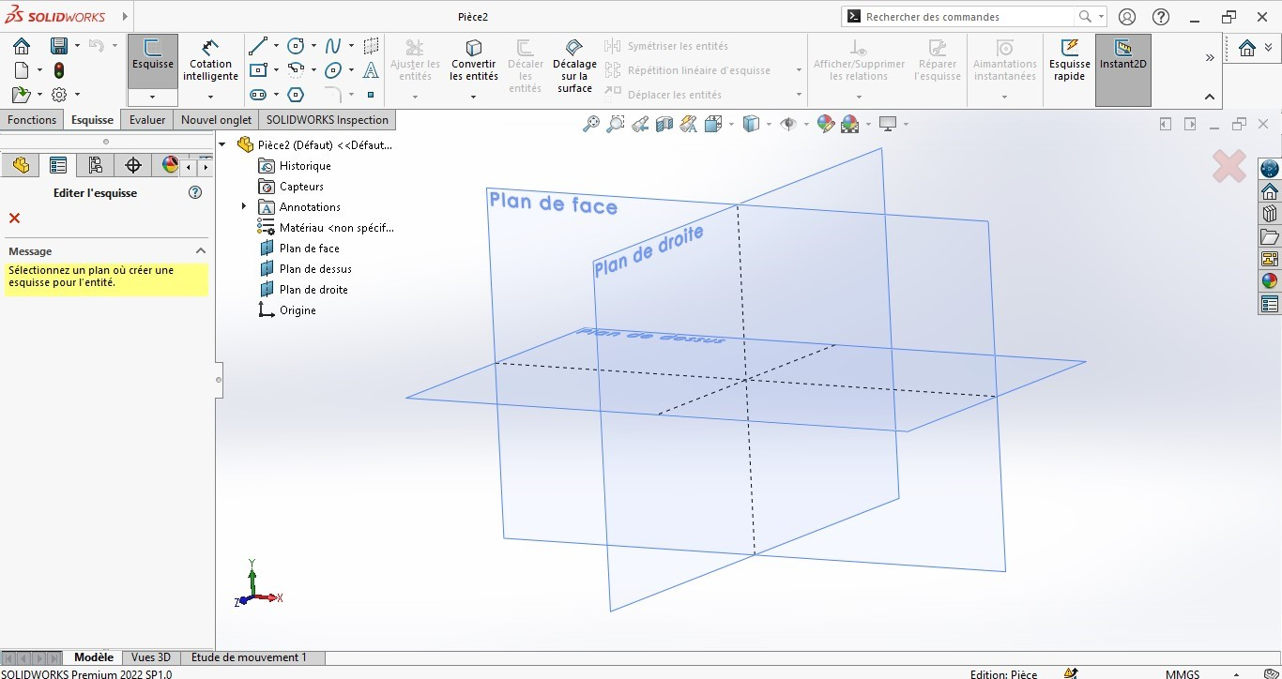

Dans le cas où vous sélectionnez l'un des trois plans, dans mon cas j'ai choisit le plan de face, l'esquisse sera crée, en suite il sera en mode édition. La figure suivante résume tous les paramètres de notre esquisse.

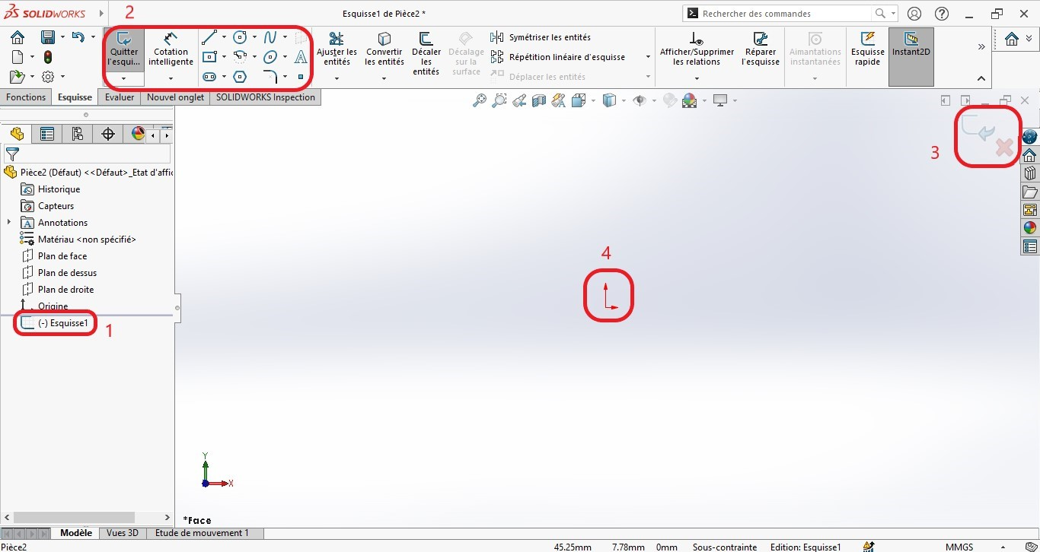

 Création de l'esquisse sur l'arbre de conception, SolidWorks le nomme automatiquement;

 Les outils géométriques de base qui nous servirons à schématiser nos pièces;

 Mode édition de l'esquisse pour valider ou annuler;

 Point de référence avec lequel on pourra commencer la création de notre première forme géométrique.

Il est souvent recommandé d'utiliser l'arbre de conception pour désigner un plan

au moment de la création d'une nouvelle esquisse comme nous le montre la figure suivante.

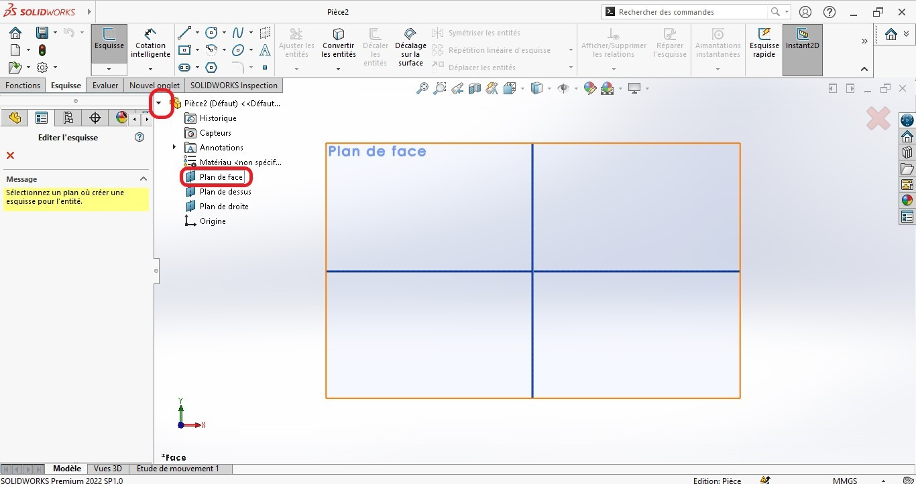

### 2.1 Outils de bases

Dans cette partie nous explorons tous les outils de créations d'esquisse qui nous servira pour nos différentes pièces.

#### a. L'outil ligne, unité, et propriétés d'une image

Commençons par l'outil ligne, cliquez sur le point de référence de notre plan pour créer le premier point de notre ligne .

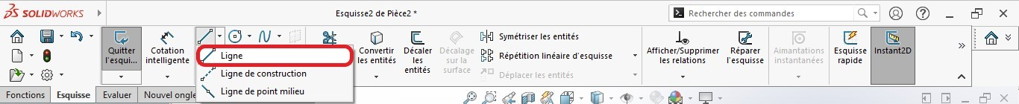

Faites glisser le curseur vers un deuxième point de votre choix, vous aurez une première ligne, vous pourriez continuer la construction de plusieurs lignes et si vous voulez quitter l'outil vous cliquez seulement sur le bouton "ESC" de votre clavier. Il existe un raccourci clavier qui est la touche "l" de votre clavier pour ne pas s'en servir beaucoup avec la souris.

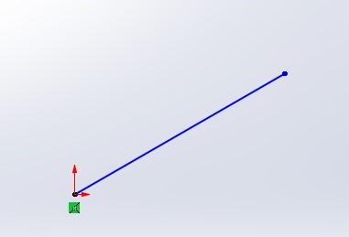

Remarque Je vous recommande de toujours commencer la création de votre premier esquisse par le point de référence (figure ci-dessus ).

Y a une deuxième ligne qu'on appelle ligne de construction, elle ne contribue pas au dessin mais elle nous sert pour paramétrer nos esquisse (créer des contraintes).

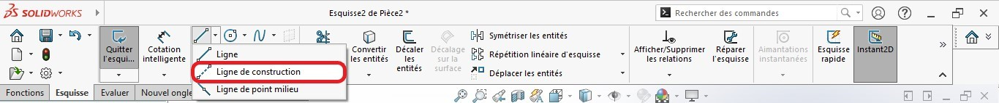

Suivez seulement les mêmes étapes de création de la ligne. **b. Outil de cotation intelligentes**

Après seulement l'utilisation des deux premiers outils de dessin, il faut que vous introduit la cotation intelligente, car en ingénierie tout a une mesure, les longueurs, les rayons, les distances entres les formes, les positions, l'inclinaison des formes, etc. Pour cela il faut cliquer sur le bouton "Cotation intelligente", il suffit ensuite de cliquer sur la forme désirer (l'entité ou la forme), dans notre cas la ligne, est de faire glisser la souris vers un autre endroit du plan.

Vous pouvez constater lors de cette manipulation, l'orientation de notre cotation change avec e changement de l'orientation de votre souris, vous avez donc trois type de cotation :

cotation inclinée; cotation verticale; cotation horizontale.

Un exemple d'une cotation inclinée sur la figure suivante.

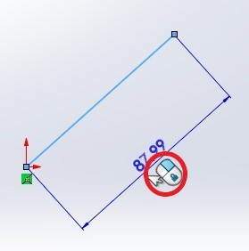

Dans le cas où vous voulez verrouiller le pointeur pour n'avoir qu'une seule direction de cotation, il vous suffit de cliquer sur le bouton droit de votre souris. Voila un exemple dans lequel j'ai verrouiller le pointeur suivant la direction horizontale.

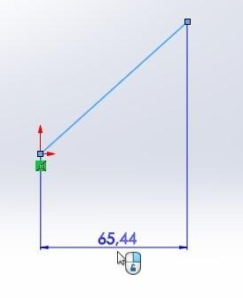

Continuons, si vous cliquer sur le bouton gauche de votre souris après avoir choisit l'orientation de votre première côte ainsi que sa position (le mieux est le milieu), vous aurez une boite de dialogue qui vous sert à introduire la valeur de votre côte, dans mon cas la valeur est de 80mm.

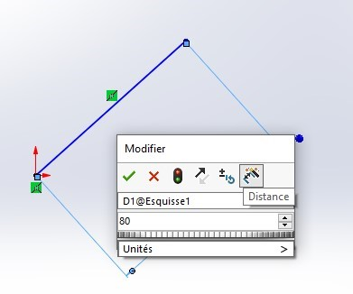

remarque : il est possible de changer la position la position de la côte même après validation de la saisie mais toujours dans l'état édition d'esquisse, il faut seulement le sélectionner.

Vous pouvez constaté que sur la barre d'état de SolidWorks, il est écrit "Souscontrainte", cela veut dire que notre esquisse n'est pas totalement bien définit, le point de départ de notre ligne est en coïncidence avec le point de référence, on ne peut pas le faire bouger, mais le deuxième point si, il est possible de la faire bouler.

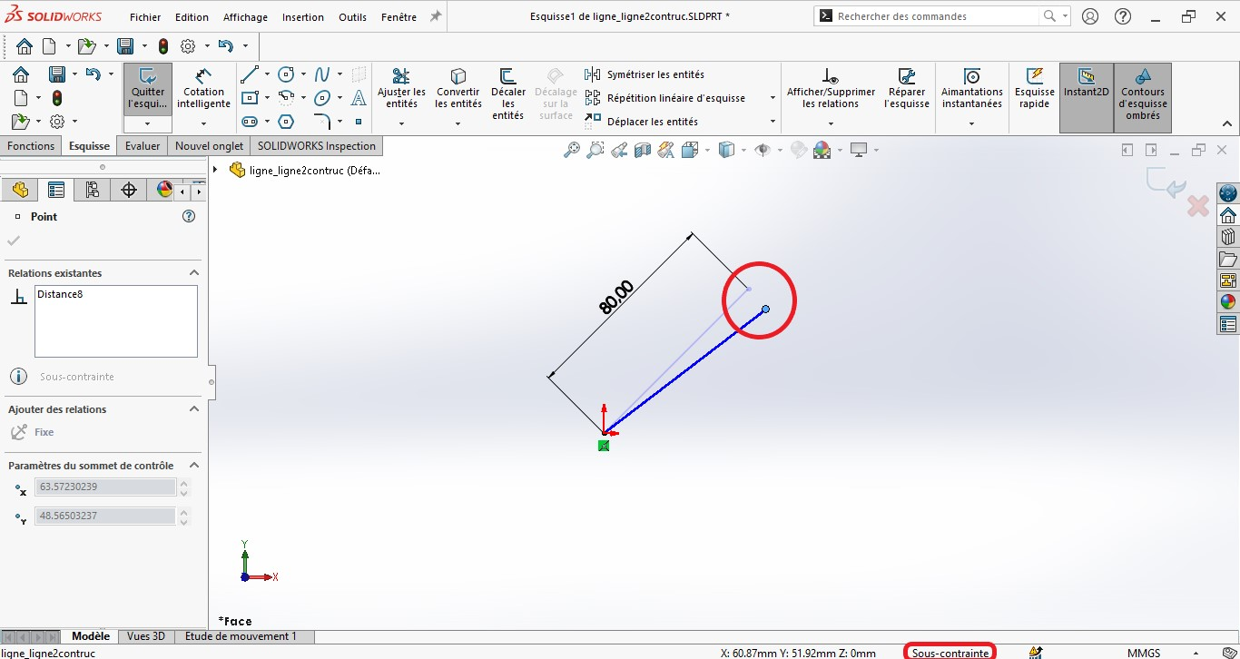

Remarque : l'esquisse sous-contrainte est toujours en couleur bleu.

Pour le contraindre nous faut soit :

rajouter une autre cotation sur une autre direction;

soit définir l'orientation de notre ligne.

Je vais choisir la deuxième option, pour cela je vais me servir d'une ligne de construction qui sera horizontale, est définir un angle d'orientation de notre ligne par rapport à celle-ci avec l'outil de cotation intelligente.

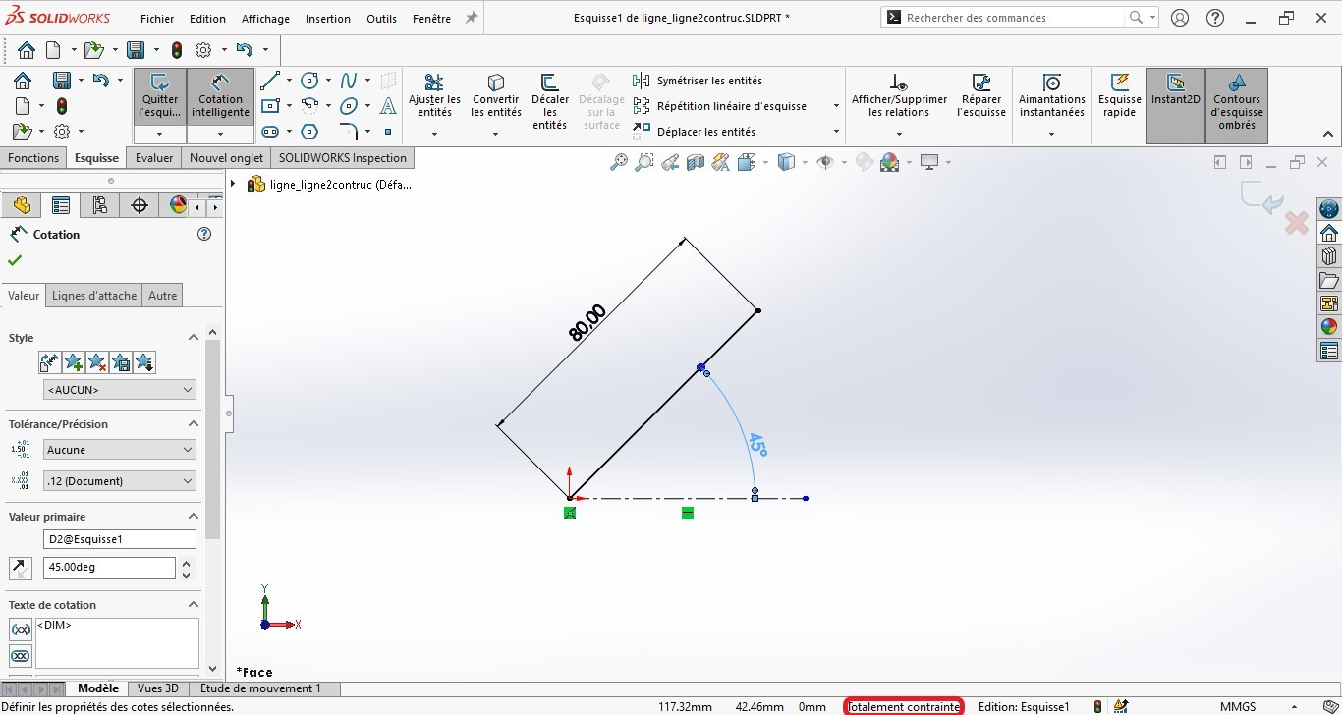

L'esquisse prendra la couleur noire.

Remarque : une bonne conception est celle qui contraint totalement nos esquisses. **c. Outil rectangle**

Nous allons voir seulement les deux premiers types de construction d'un rectangle. Pour le rectangle passant par deux sommets, il suffit de cliquer sur le premier bouton.

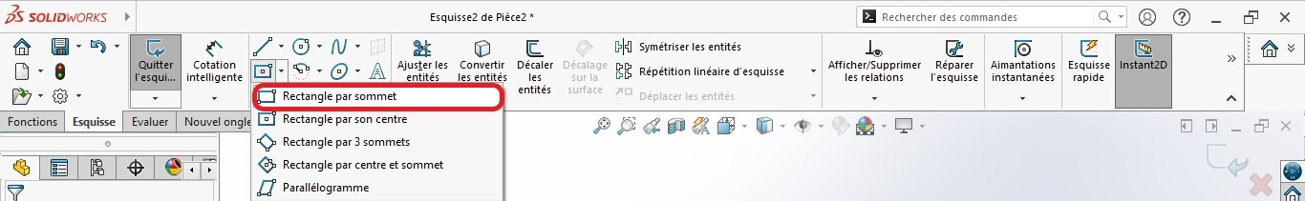

ça va vous demander de définir le premier sommet, vous faites glisser la souri pour définir sa longueur et largeur.

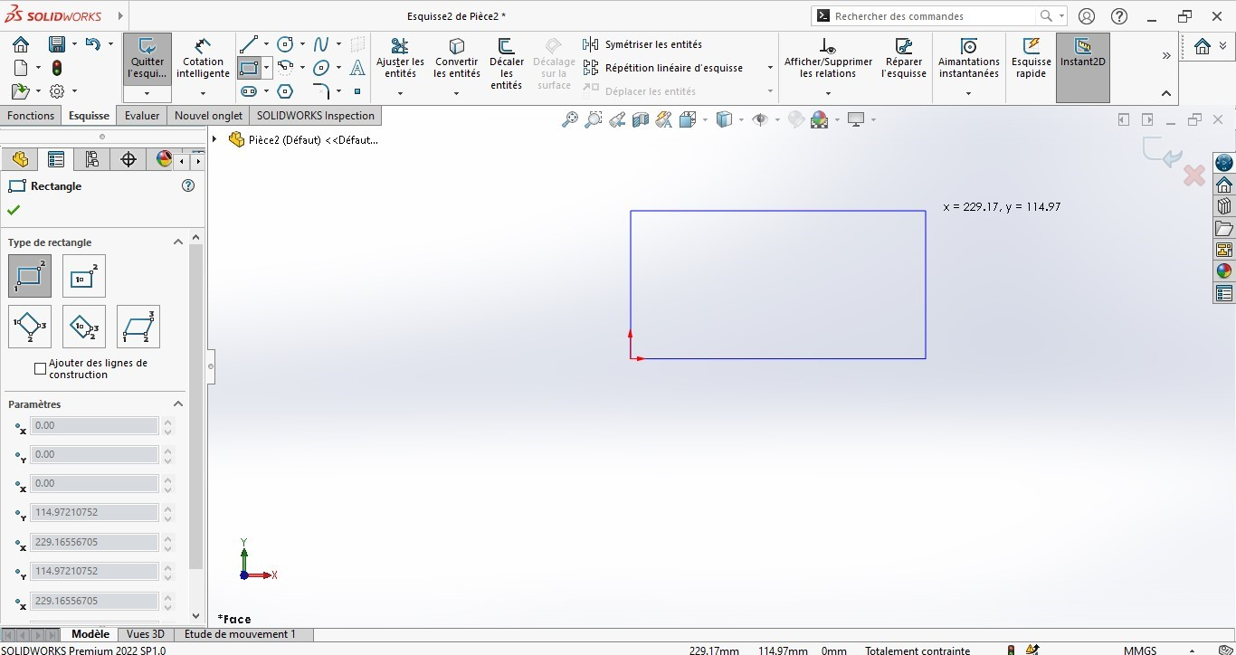

La deuxième option est de définir un rectangle par son centre qu'il faudra choisir en premier après les deux autres.

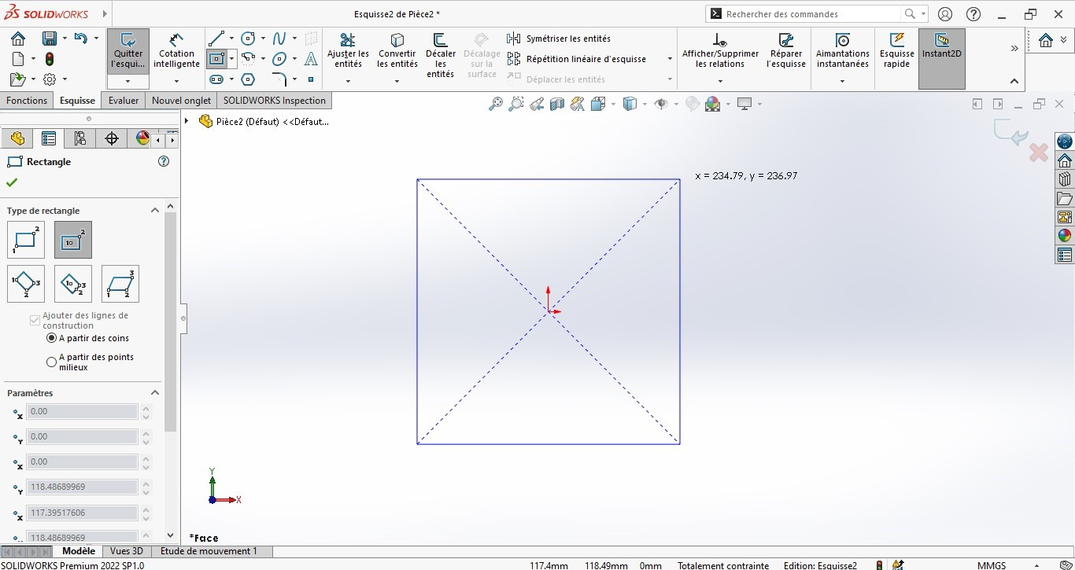

#### d. Outil cercle et arcs

Commençons par le cercle, il suffit de cliquer sur le bouton "Cercle" passant par son centre.

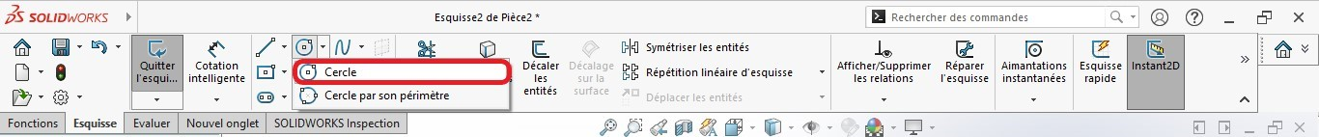

Le premier point que vous allez créer est le centre du cercle et le deuxième, faites glisser cotre souris pour définir le rayon de votre cercle comme sur la figure suivante.

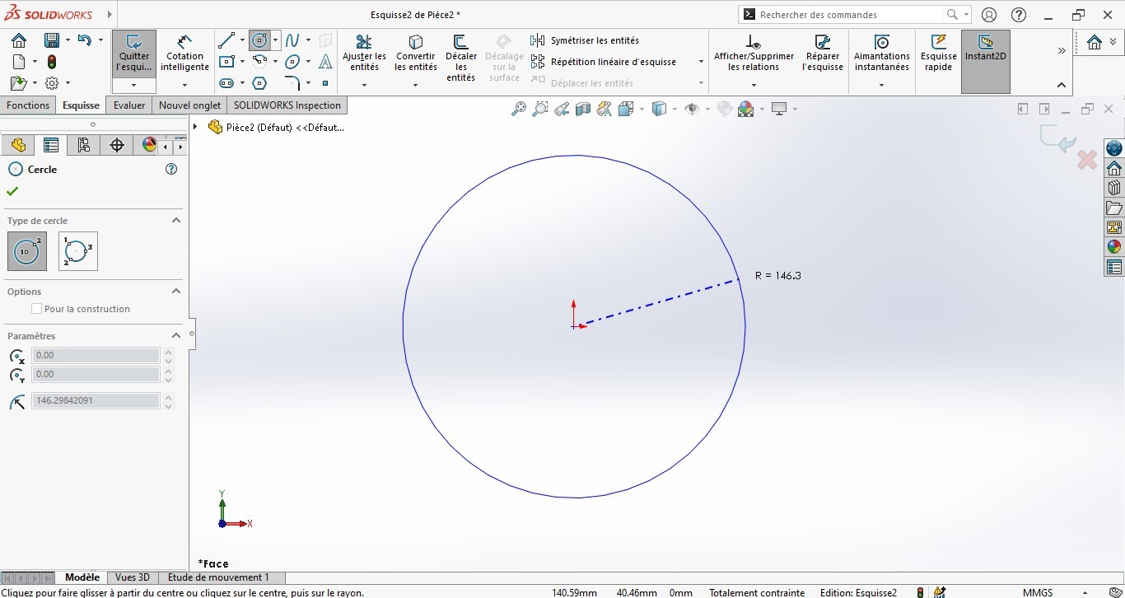

La deuxième option pour les cercles est le cercle passant par trois points, de la même manière que nous avions suivi pour construire le premier cercle.



Passons maintenant à l'outil arc, de la même manière que nous avions procédé pour la création des cercles. Il existe trois options pour la création des arcs :

Arc par son centre ;

Arc tangent; Arc par 3 points.

Nous ne verrons que la première option, car les deux autres se faite de la même manière. Cliquez sur le bouton " Arc par son centre".

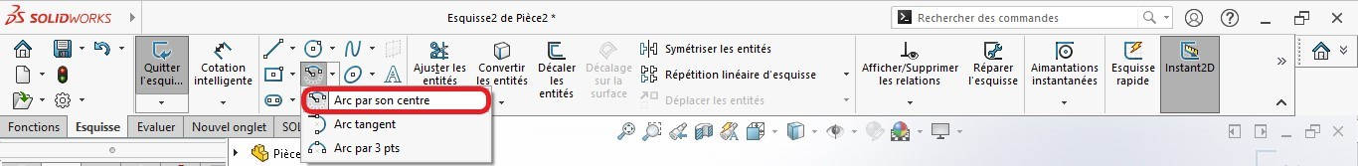

Avec le clic gauche de votre souris sur un point de votre choix sur votre plan vous introduisez le centre de notre arc, ensuite on passera au diamètre en faisant glisser la souris jusqu'au deuxième clic gauche de votre souris, faite toujours glisser votre souris sur l'une des directions pour pouvoir tracer notre arc.

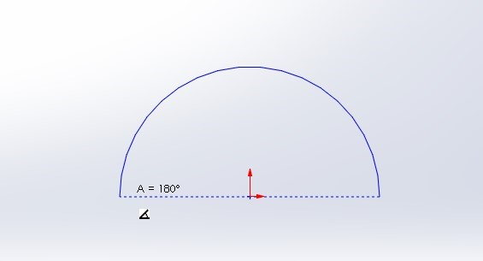

#### e. Outil de rainure

Un outil très utile qui facilite vraiment la vie à l'ingénieur, au lieu de le faire à partir de zéro en utilisant les lignes et les arcs, l'outil "rainure". Il existe quatre façons de construire les rainures sur SolidWorks :

Rainure droite;

Rainure droite par son centre;

Rainure coure par 3 points;

Rainure courbe par son centre.

Nous allons utilisé seulement la première, pour cela il faudrait cliquer sur le bouton "Rainure droite".

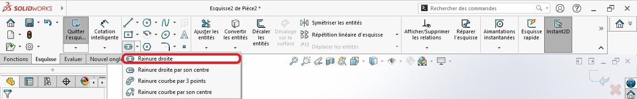

Il se construit en définition par le choix des positions de ses deux points distant d'une longueur , on passe après au diamètre de l'un des arcs.

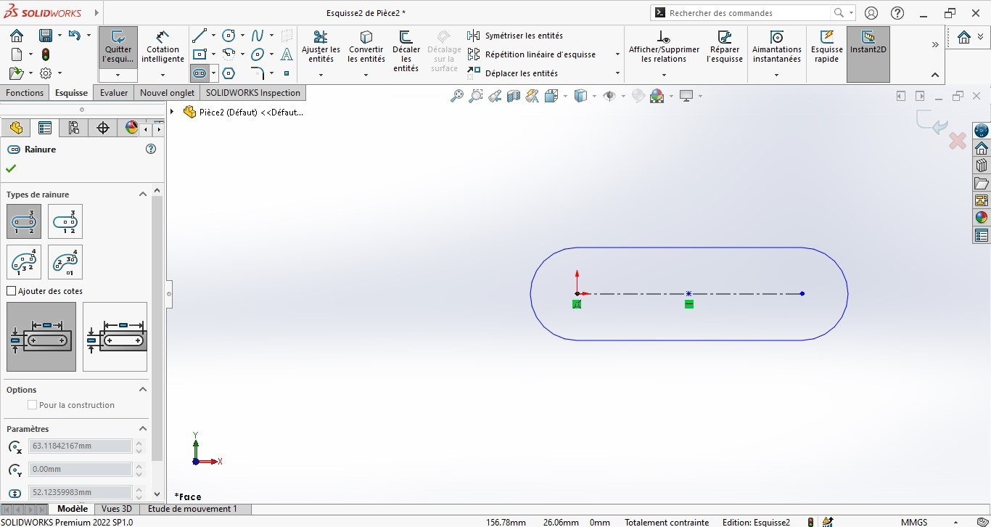

La deuxième option est la rainure droite qu'on pourra définir par son centre et un second paramètre qui est la longueur entre se centre et le centre de l'un des deux arcs de la rainure.

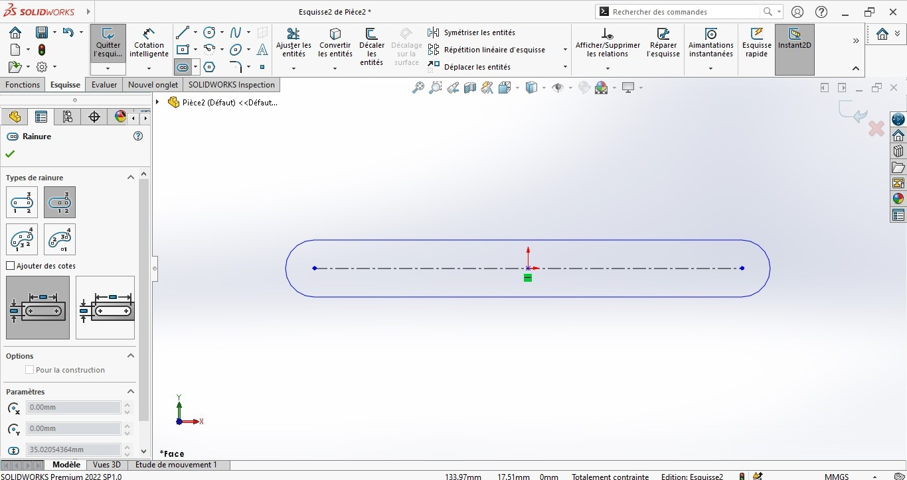

#### f. Outils des polygones

On créera un polygone avec cet outil. Cliquez sur le bouton "Polygone".

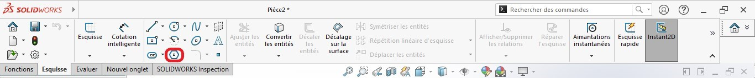

Vous pouvez voir que y a un paramètre du nombre de sommets du polygone, la valeur par défaut est 6 (hexagone) comme dans mon exemple.

Toujours on positionne son centre, ensuite on passe définir la longueur entre son centre et l'un des sommets du polygone.

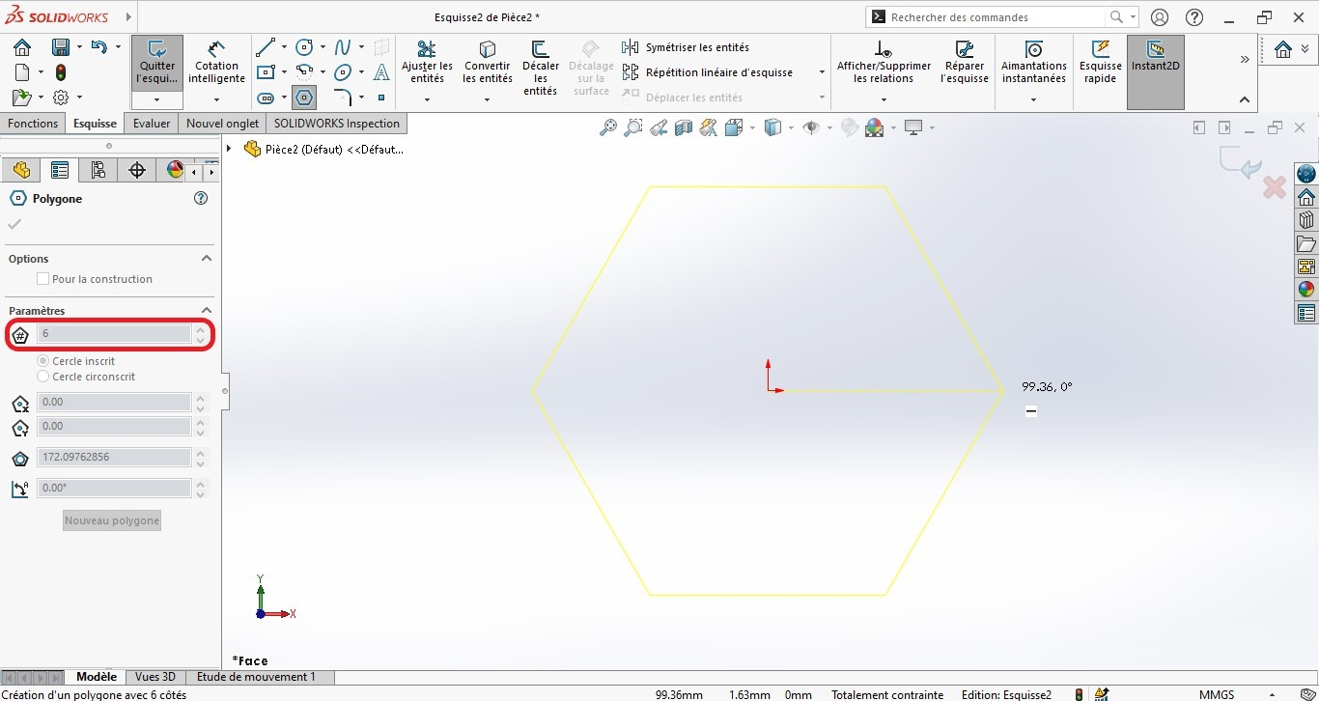

Remarque : le nombre minimal de sommets d'un polygone sur SolidWorks est 3, on aura ainsi un triangle équilatéral.

### 2.2 Outils avancés 1

Dans cette deuxième partie on verra des outils avancés de formes, nous allons voir les ellipse, les courbes de Bézier, le congé et le chanfrein. **a. Outil d'ellipse**

L'ellipse est une forme peu utilisé sur les dessins d'ingénierie, mais il faut apprendre comme même à s'en servir pour des besoins dans le cas de certaines pièces aux TPs. Pour cela il faut cliquer sur le bouton "Ellipse".

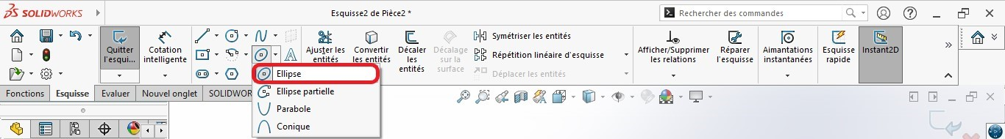

Premièrement il faut cliquer afin de créer le premier point qui est le centre de notre ellipse, je suppose que maintenant vous vous êtes habitué à penser au point de référence de SolidWorks, puis faites glisser la souri pour définir le premier diamètre suivant l'axe x.

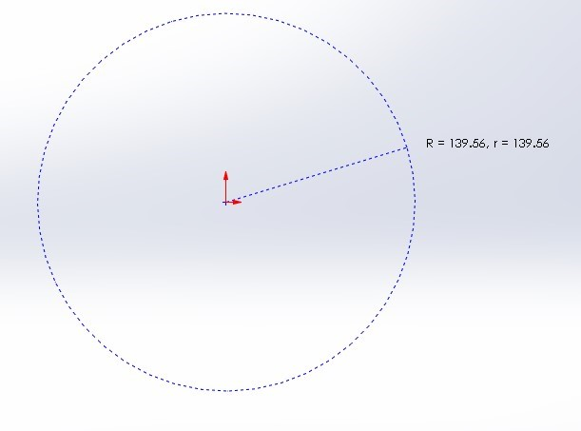

Toujours en faisant glisser le souris vers une direction perpendiculaire pour second diamètre. La figure suivante nous montre le deuxième diamètre suivant l'axe y.

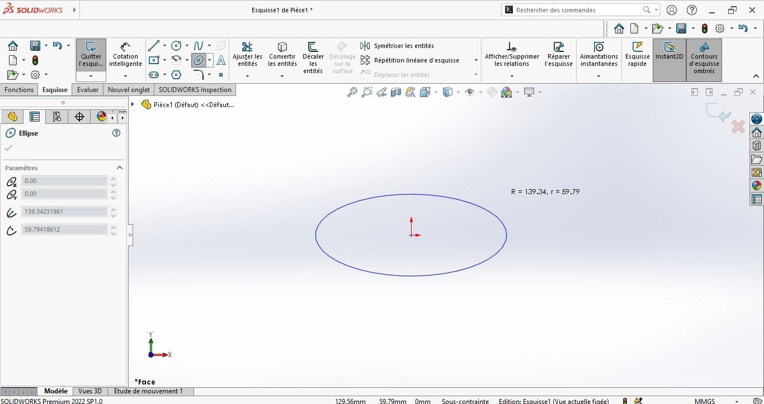

#### b. Outil de courbes de Bézier (bspline)

Il s'agit simplement d'un outil qui crée une courbe passant par plusieurs point.

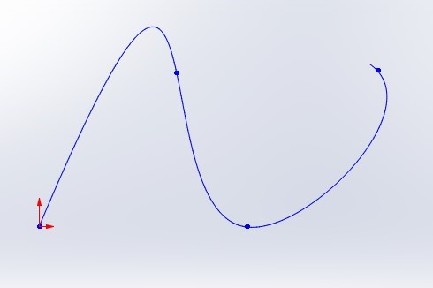

Vous pouvez modifier cette courbe en repositionnant les points qui la constitue, dans le cas où vous avez cliqué sur l'un de ces points qu'on appelle généralement les points de contrôles et vous le faites bouger la coure change automatiquement de forme.

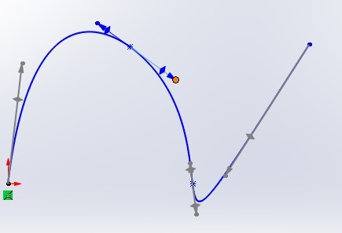

#### c. Outil congé, chanfrein

Nous commençons par utiliser le congé, c'est simplement de créer un arc tangent entre deux lignes, on arrondi l'intersection orthogonale. Cliquez sur le bouton de la fonction "Congé d'esquisse".

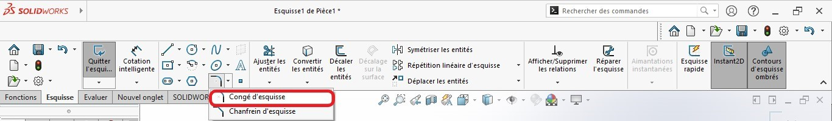

Maintenant il faut spécifier les points, ou bien les deux lignes, il faut introduire le diamètre de l'arc tangent qui sera crée. Vous pouvez voir en couleur jaune les arcs.

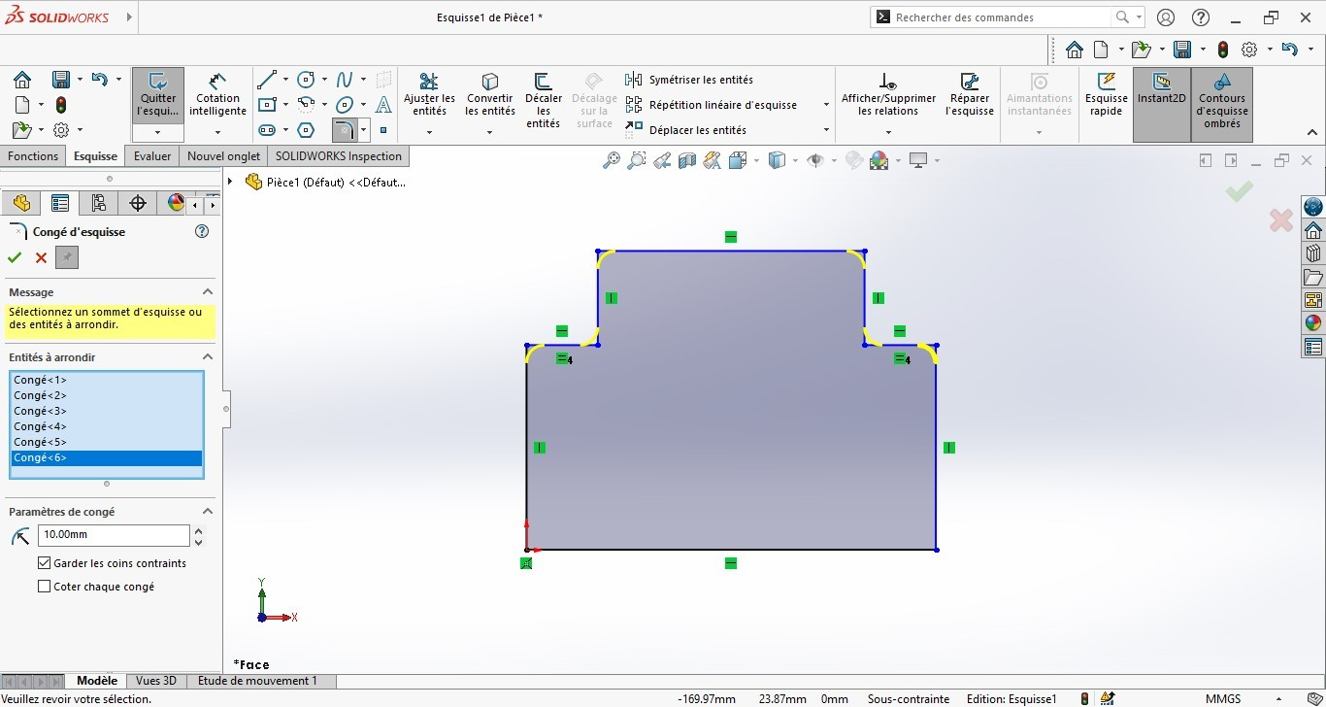

De la même manière on peut choisir de créer un chanfrein au lieu du congé. Il faudrait cliquer sur le bouton de la fonction "Chanfrein d'esquisse".

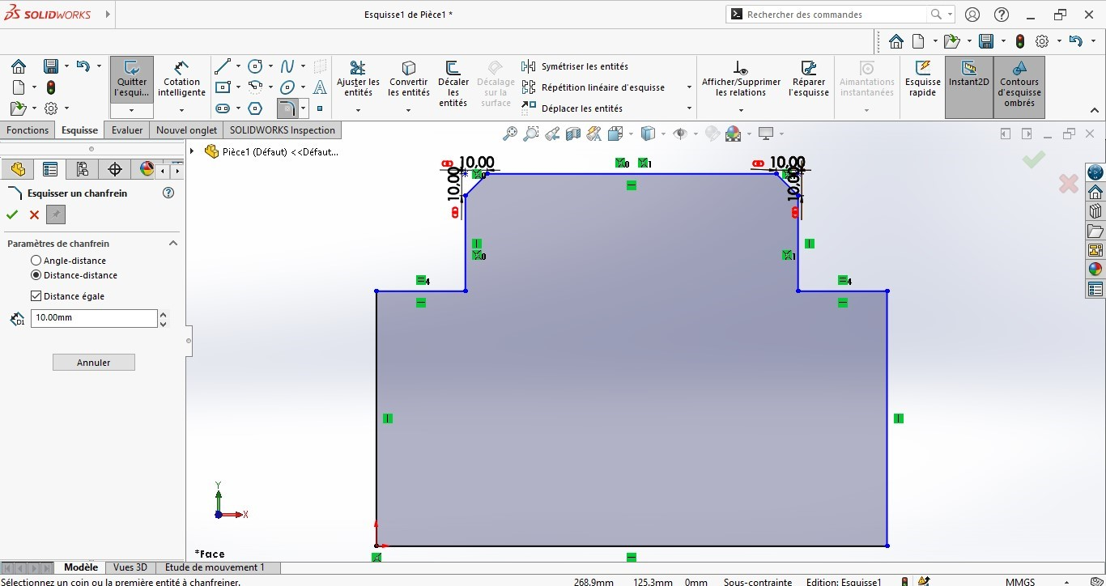

version1.1(ilfautlerevoir)

**d. Outil plan 3D**

version1.0

### 2.3 Outils avancés 2

On avait parlé jusqu'à maintenant des formes et leurs paramètres de création, dans cette section on s'intéresse aussi à des outils qui nous permettent de modifier les formes de bases déjà utiliser.

#### a. Outil d'ajustement des entités

ça ressemble à un ciseau, il coupe les entités, l'outil d'ajustement est très utile lorsqu'il est question d'enlever certaines esquisses entités (formes). Pour cela nous cliquons sur le bouton de la fonction "Ajuster les entités".

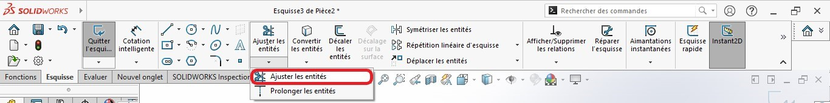

Vous pouvez voir dans cet exemple en appuyant sur la première option "Ajustement intelligent", deux lignes sécantes et on veut garder que la partie basse. En gardant le clic du bouton gauche de la souris tout en survolant(trait gris) les deux entités d'en haut, SolidWorks va les ajusté.

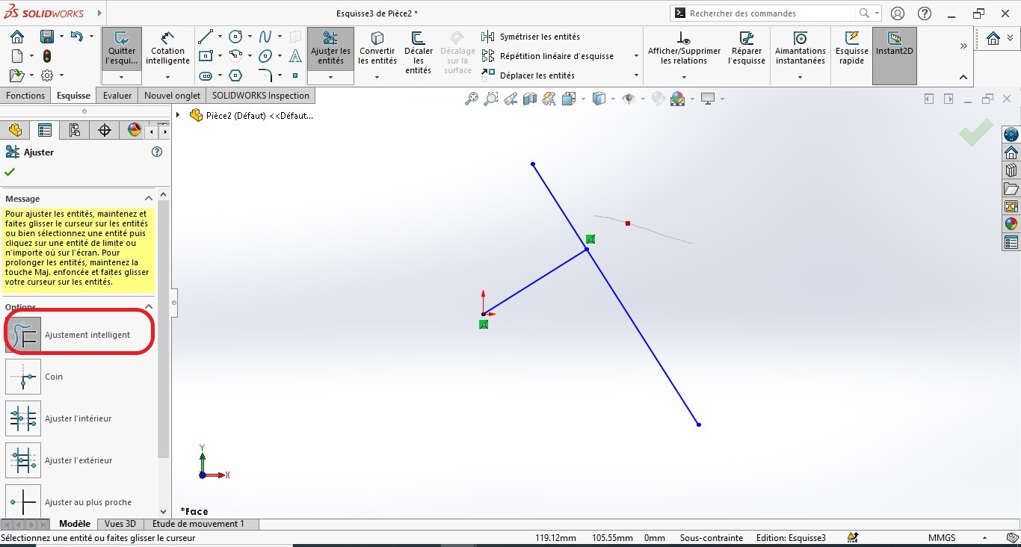

Remarque : un carré rouge apparait au moment de l'intersection entre l'entité (ligne) et notre outil d'ajustement.

#### b. Outil de conversion des entités

Nous parlerons plus de cet outil dans la partie conception volumique. **c. Outil de décalage des entités**

Cet outil permet de créer un contour à l'intérieur ou à l'extérieur ou les deux à partir d'une esquisse de base.

Il suffit de cliquer sur le bouton "Décaler les entités ".

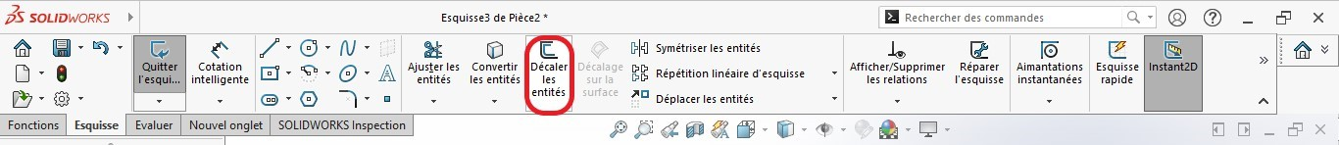

Vous pouvez le constater, un nouveau contour de couleur jaune entoure notre esquisse de base, sur le menu de gauche vous pouvez changer la valeur de la distance de décalage, préciser la direction ou mettre dans les deux directions (intérieure et extérieure).

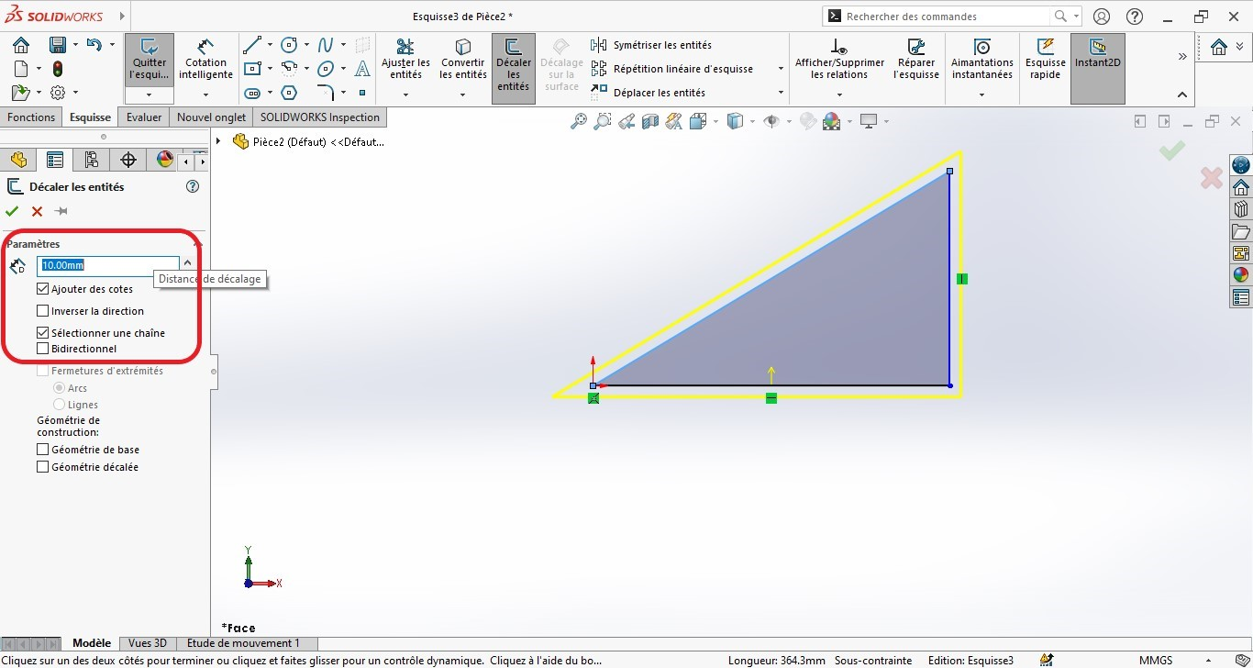

#### d. Outil de symétrie

Cet outil a besoin d'une ligne de construction qui nus servira d'axe de symétrie, pour utiliser cet outil cliquez sur le bouton de la fonction "Symétrie des entités".

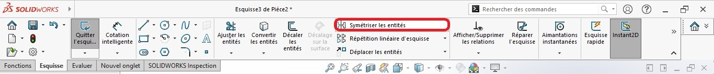

Dans mon exemple, figure ci-dessous j'ai sélectionné :

 Deux entités à symétrisées, un cercle et un triangle;  Axe de symétrie qui est la ligne de construction.

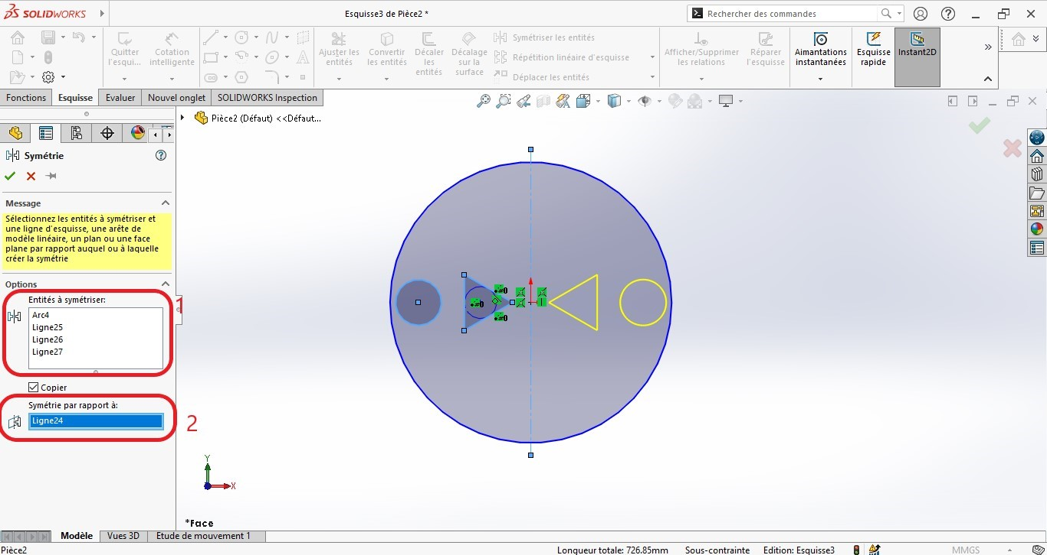

#### e. Outil de répétition

Il existe deux formes de répétitions :

Linéaire; Circulaire.

Nous commençons tout d'abord par voir la répétition linéaire. Avant de cliquez sur le bouton de la fonction "Répétition linéaire d'esquisse" cette fois-ci il faudra sélectionné tout d'abord l'entité qu'on veut symétrisé.

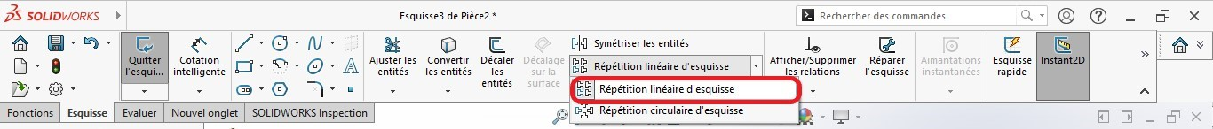

Ensuite nous aurons la boite des propriétés sur la gauche comme la figure ci-dessous. On précise les axes suivants les deux directions suivantes :

 Répétition suivant l'axe x.

 Répétition suivant y

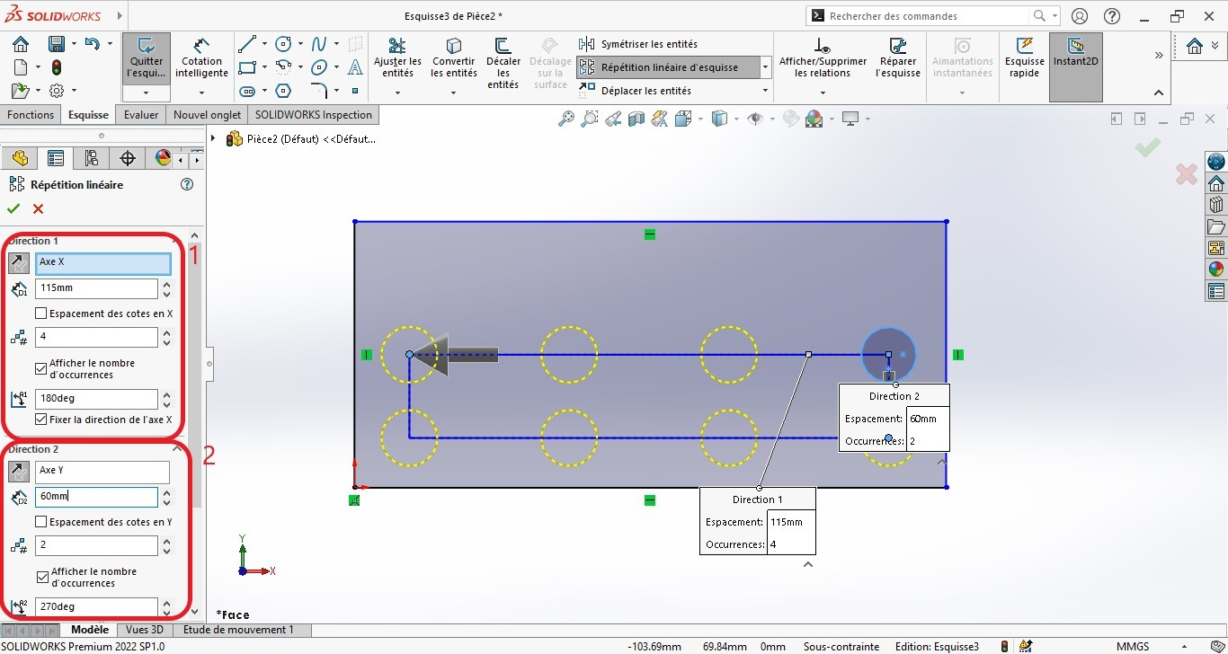

Vous pouvez aussi modifier le nombre d'entité voulu ainsi que la distance entre elles.

Passons maintenant au deuxième outil, une fois l'entité est sélectionnée, dans le cas de mon exemple, un cercle, il faut ensuite cliquer sur le bouton de la fonction "Répétition circulaire d'esquisse".

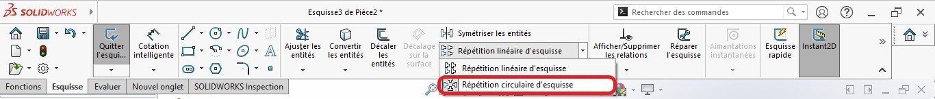

la boite des propriétés s'ouvre sur la gauche, cette fois-ci on va choisir un point autour duquel notre entité va se répétée, vous pouvez aussi choisir le sens de rotation horaire ou anti-horaire.

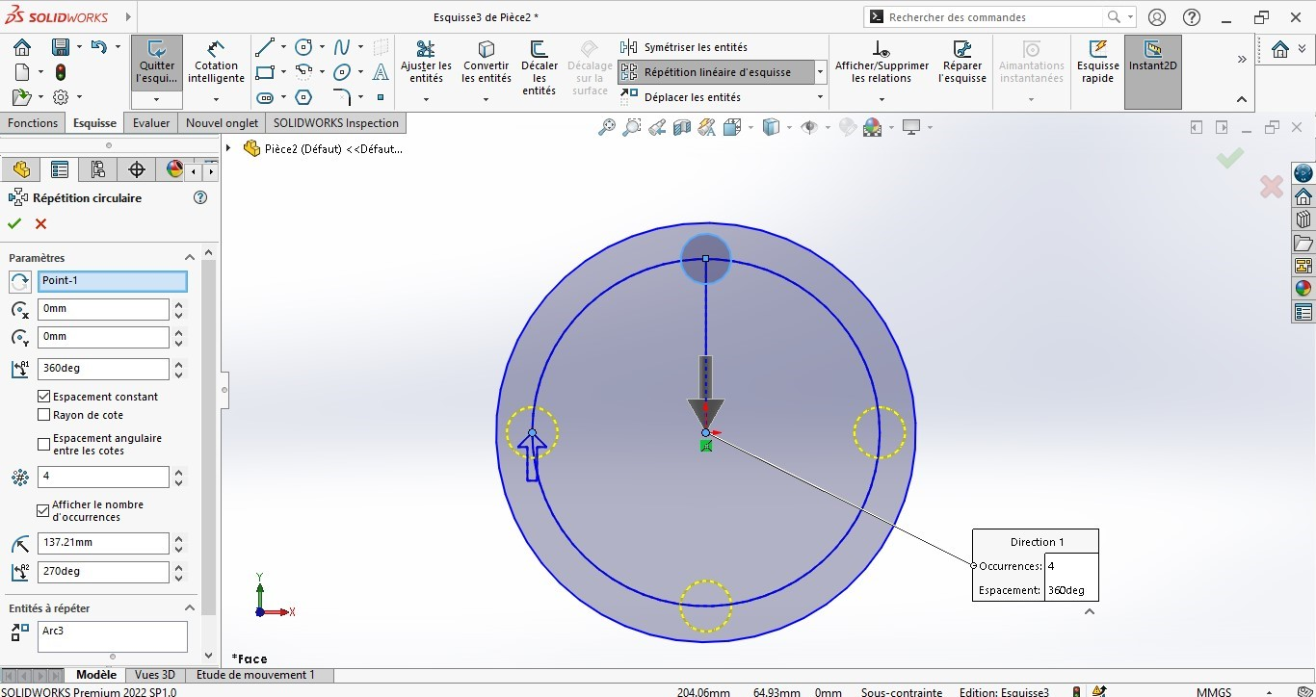

#### f. Outil de déplacement des entité

Cet outil nous sert à déplacer (translater) des entités, cliquez sur le bouton de la fonction "Déplacer les entités".

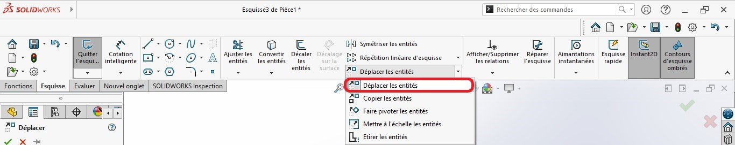

Il faudra premièrement spécifier les entités, y une façon rapide de sélectionner toute l'esquisse, c'est de ce placer au milieu de l'esquisse, sa couleur deviendra alors orange.

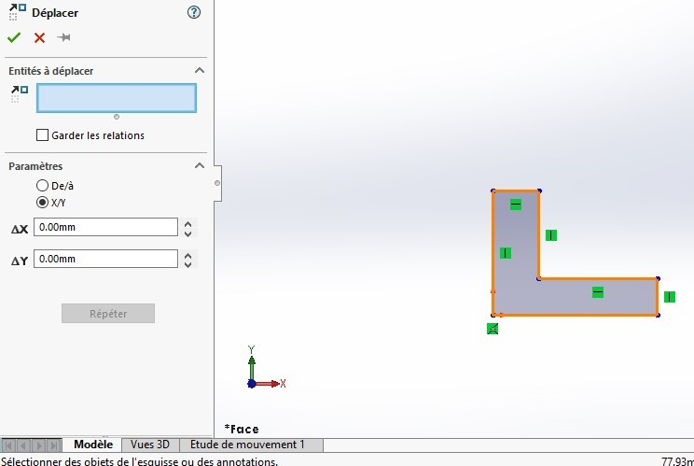

Ensuite il faut paramétrer l'orientation et la distance, dans mon cas j'ai préféré de le faire par des distances par rapport aux axes.

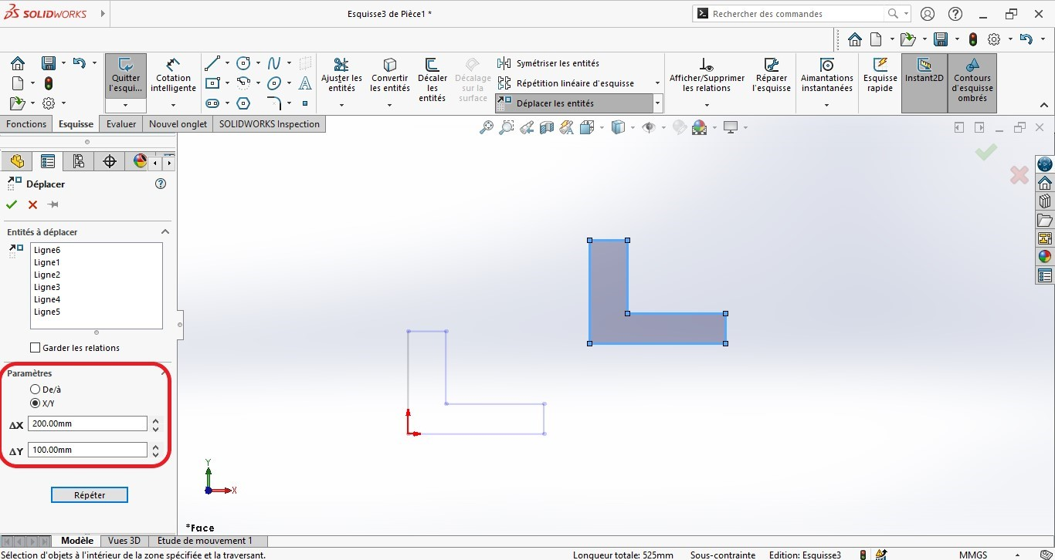

Remarque : de la même façon que nous avions utilisé l'outil de déplacement, vous pourrez le répéter pour les fonctionnalités :

Copier des entités;

Pivoter des entités ( en spécifiant l'angler et la direction de l'angle );

Pour l'outil mettre à l'échelle les entités, en plus des entités à mettre en échelle, bien sur après avoir cliquer sur le bouton de la fonction "Mettre à l'échelle les entités", il faudra spécifier un point à partir duquel SolidWorks va le construit, comme la figure suivante.

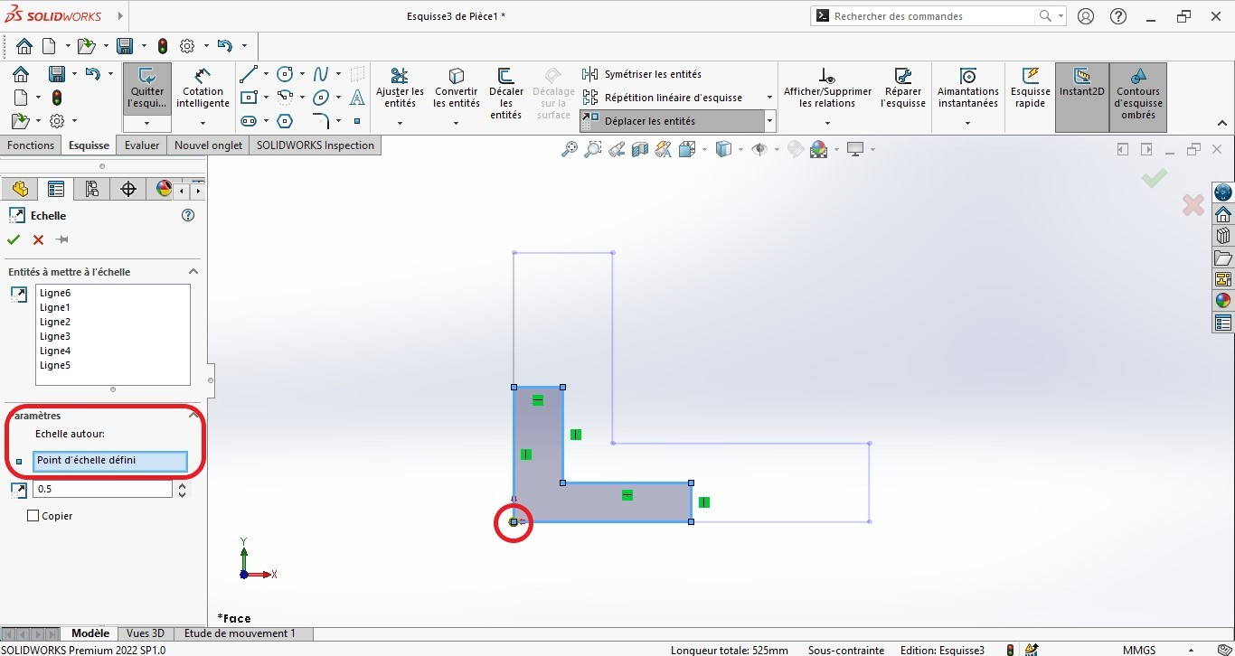

### 2.4 Outils d'orientations

Le changement d'orientation est en gros de passer d'une vue à une autre, ils sont des tâches très utilisés dans SolidWorks par le technicien ou ingénieur.

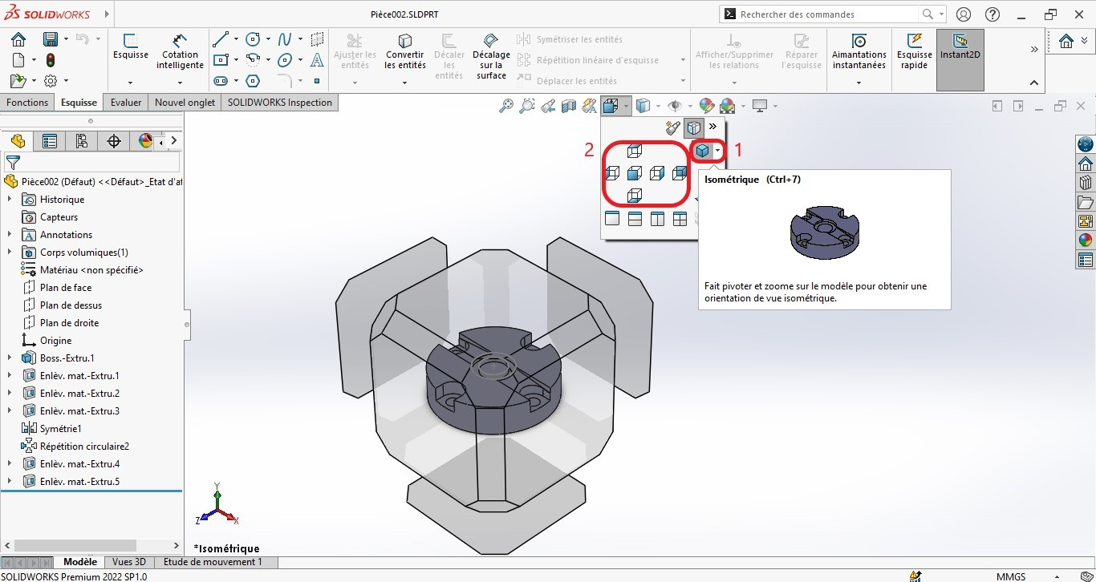

 Vue isométrique;

 Différentes vues (face, derrière, gauche, etc).

Vous pouvez le deviné, quand on sélectionne un plan quiconque, Par exemple, le plan de droite comme la figure ci-dessous, une petite boite de dialogue apparait.

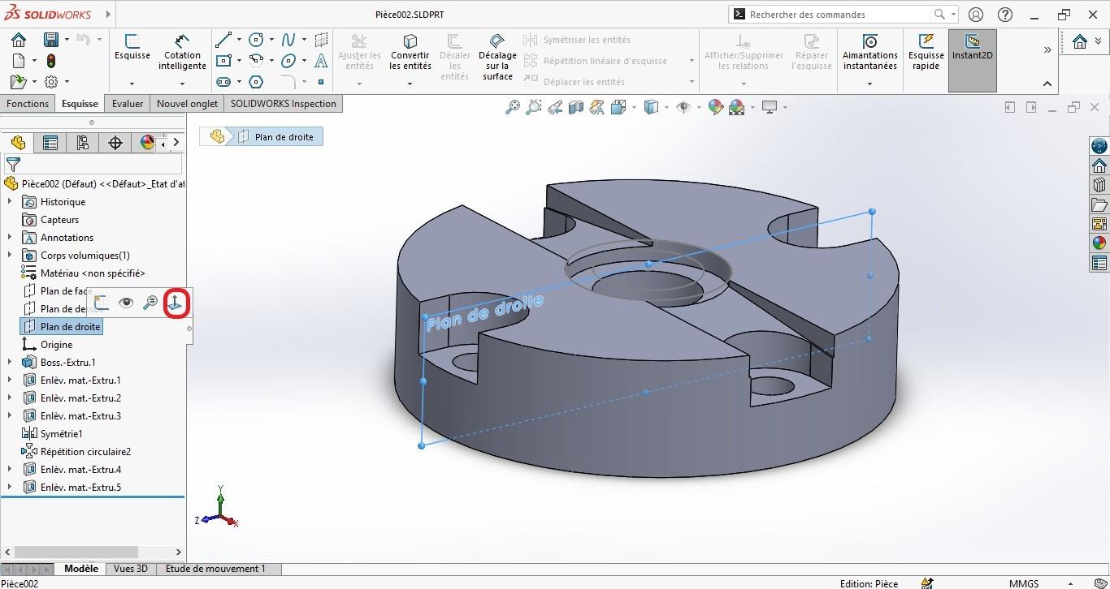

Si vous cliquez sur le dernier bouton sur la droite, le bouton "normal", il va s'orienter suivant la normale du plan (ou face ) choisi. Il existe un raccourci clavier qui est le bouton "espace" pour faire apparaitre le menu des vues.

